分时量能配合短线买卖法（高抛低吸）
——飓风
在股价波动的过程中，我们都希望买在刚刚起涨的位置，那么在股价开始上涨的时候。在量价配合上会留下哪些明显的技术特征呢？在些我就教给大家一个高抛低吸的方法，一个利用分时图当中的白色价格线，黄色均价线，以及成交量三者结合而成的一个短线买卖方法：分时量能配合短线买卖法！

分时量能配合短线买入法分为首次放量和二次放量两种
首次放量往往我们买不进去，因为分时图放量，价格都会有不波快速上涨，这个时候买，容易追在相比高位！首次放量的含义是：股价在波动的过程中，成交量形成了首次密集放量（最少连续三根量能线）的现象，成交量放大，价格必然会有所上攻，这说明主力资金开始建仓，这个时候我们要耐心等待，等待价格冲高回落之后再买。
回落到什么点位才是我们的买点呢？
这个时候分时黄色均价线就派上用场了：当价格首次放量冲高之后，价格回踩到下方分时黄色均价线点位附近走震荡，下方成交量开始逐渐萎缩，此时就是我们的买点，这个时候往往后势上涨的概率非常大，如下图：
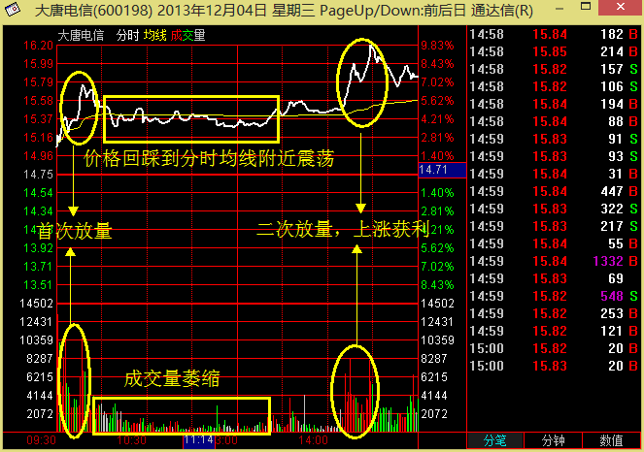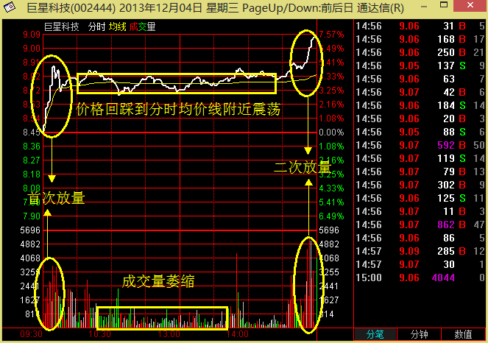

还有一种情况就是早上开盘之后，价格一直在走横盘震荡，成交量萎缩，而后突然大幅拉升，甚至涨停！如果遇到这样的个股，可以在分时图当中，鼠标右击选中多日分时图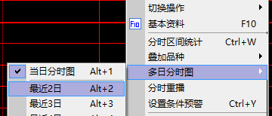选择最近2日，如果最近2日内都是走的横盘震荡，没有出现放量的情况下，可以再打开最近3日，如果在之前的交易日当中，价格走出放量上涨，缩量震荡的行情，那么早上开盘就在分时均线附近走震荡的个股，就是我们可以选择操作的个股！（如下图）
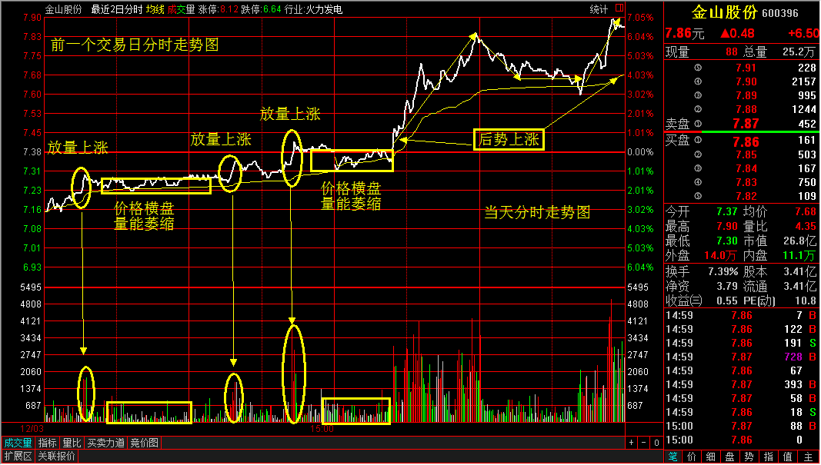

有买入就有卖出，卖出的点位，也是能过分时成交量来判断的：当价格二次放量，价格冲高之后，价格偏离分时黄色均价线较远，下方成交量出现一根巨量，就是我们高抛的时候，等价格回踩到分时黄色均价线点位附近横盘，成交量萎缩，就可以再次进行低吸，如此形成一个良性循环！（如下图） 注：如果下方成交量放的是绿色阴量的话，价格下跌，这是放量下跌，这个时候，果断卖出离场！！！（紧记）
